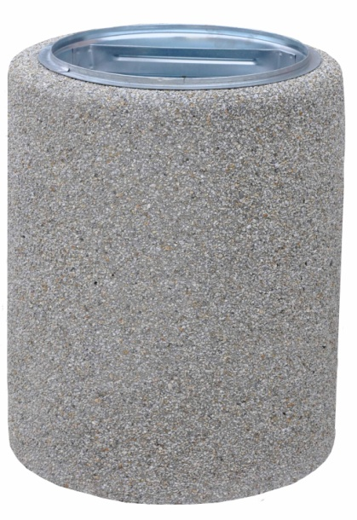

Wymiary:
Wysokość(cm):70
Średnicagórna/dolna(cm):50/54 Pojemność: 70l.
Waga(kg):ok.200

Materiałwykonaniakosza:
- piasekpłukany0-2mm,
- cementPortlandzki42,5R,
- grys1-5mm/kamyk3-5mm,
- stalocynkowana,
- stalzbrojeniowa.

Montaż:
koszwolnostojącyzmożliwościąprzytwierdzenia:
- natwardympodłożu(kostka,asfalt)zapomocąkotwylubkołkarozporowego,
- namiękkimpodłożu(grunt)należywykonaćfundament betonowy.

Kosz betonowy 70l - 829 zł brutto

Koszt transportu - 180 zł brutto

Termin produkcji - 4 tygodnie

Normy:

- PN-B-06265:2018-10/Ap1:2019-05„Beton:Wymagania,właściwości,produkcjaizgodność-Krajowe uzupełnienie PN-EN 206+A1:2016-12 ”
- PN-EN1176-1:2017-12„Wyposażenieplacówzabawinawierzchnia-Część1:Ogólnewymagania bezpieczeństwa i metody badań”.
- PN-EN13198:2005„Prefabrykatyzbetonu.Elementymałejarchitekturyulici ogrodów”.

